Содержание
Предварительное создание текстов/картинок контента. 2
Общий план работ. 6
Создание бэкенда. 7
Переработка дедупликации в сервисе. 8
Дополнительно о переработке дедупликации. 10
Rate Limiting и дополнительные защиты. 11
Верстка фронтенда. 12
Обсуждение с ИИ как правильно реализовать форму заказа. 18
Создание формы заказа. 23
Тестирование и доработки. 25

Использовался встроенный ИИ браузера Google Chrome. Изначально я предполагал для основной ленты диалога с ИИ использовать ChatGPT, т.к. там есть возможность создать публичную ссылку на диалог, но у меня заглючил VPN ((( без которго ChatGPT отказывался работать. Поэтому я переключился на ИИ в Chrome. Через некоторое время проблему с VPN решить удалось, но к тому моменту сделано было довольно много и я не стал ничего менять.
Разработка велась в IDE PhpStorm.

Предварительное создание текстов/картинок контента.
По ТЗ требовалось самому создать контент + «сайт должен выглядеть как работа хорошей студии для конкретно этого клиента, а не как типовой сгенерированный лендинг». Для этого мне требовалось общее понимание процессов – особенности кофе, его вкуса, обжарки и т.д. К этому же этапу относится поиск/генерация картинок.
Полученное от ИИ в дальнейшем (при последующей разработке) дополнительно редактировал вручную.
Это не сам процесс разработки, но все же привожу пример промптов и ответов ИИ.
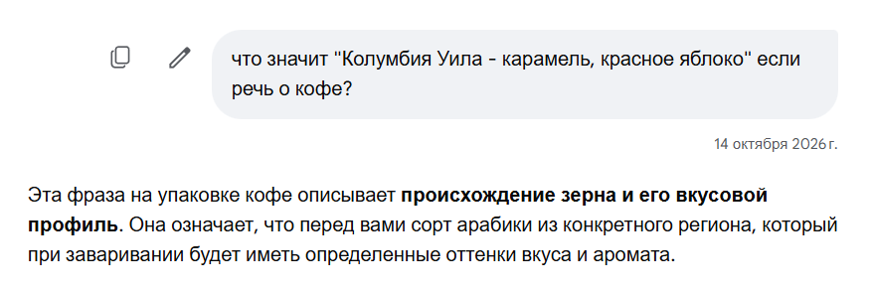
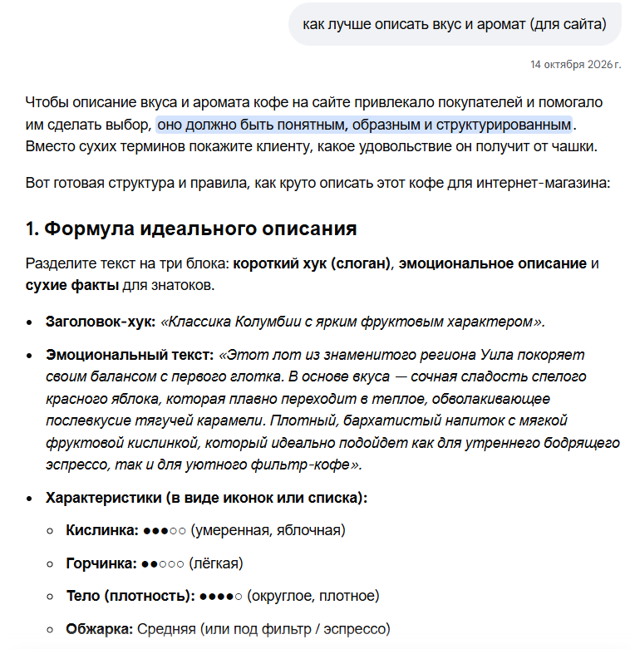

Лендинг состоит из отдельных блоков так что я попросил ИИ сделать описание:
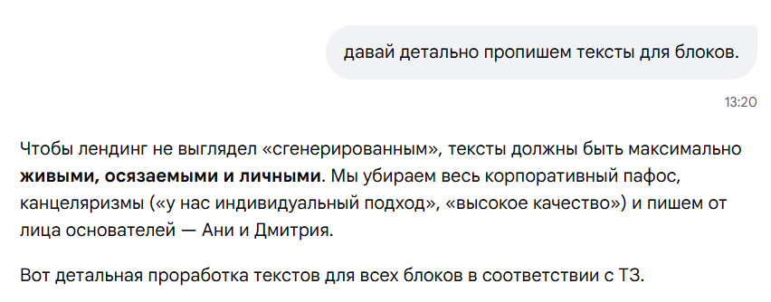

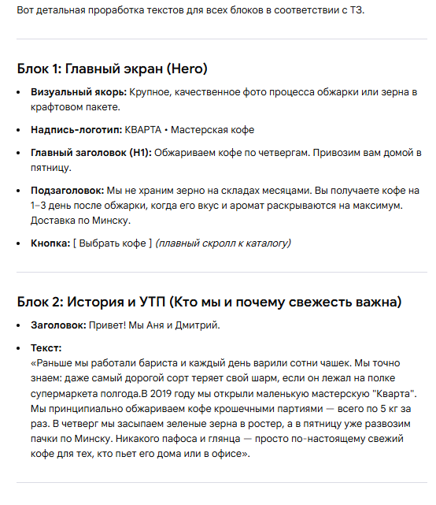
Далее я редактировал тексты и снова прогонял их через ИИ:
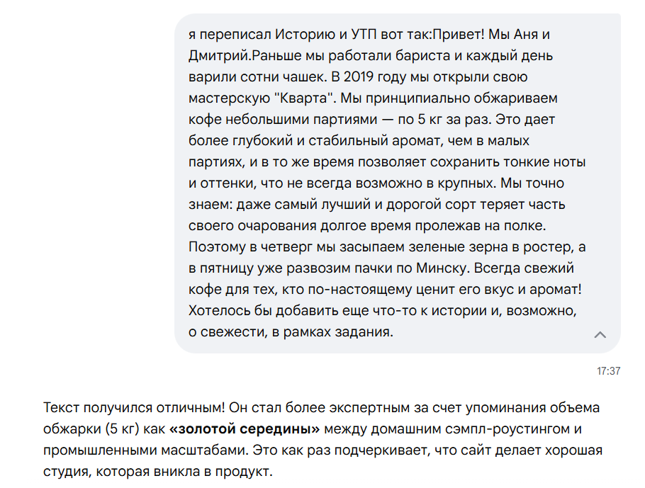
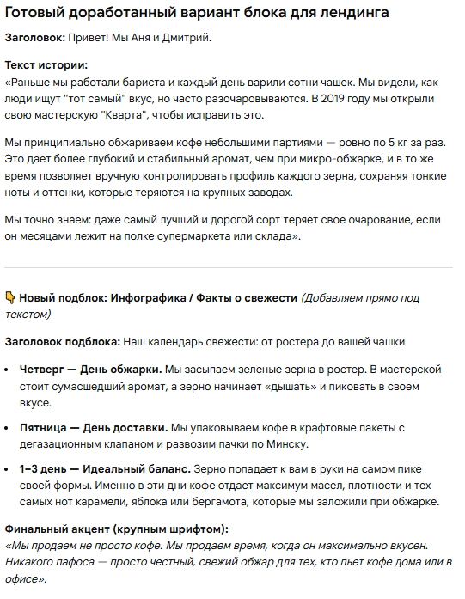

Общий план работ.
Генерация плана работ была выполнена в ChatGPT. Ознакомиться с полной веб-версией диалога можно по ссылке.

Создание бэкенда.
Контроллер (app/Http/Controllers/LeadController.php), модель (app/Models/Lead.php), миграции, роуты (routes/web.php и routes/api.php), Form Request (для валидации входных данных) и сервис (app/Services/LeadService.php).
Был сделан запрос к ИИ для генерации регулярного выражения для проверки белорусских номеров:
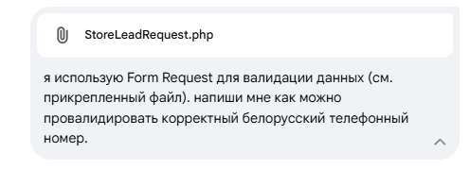
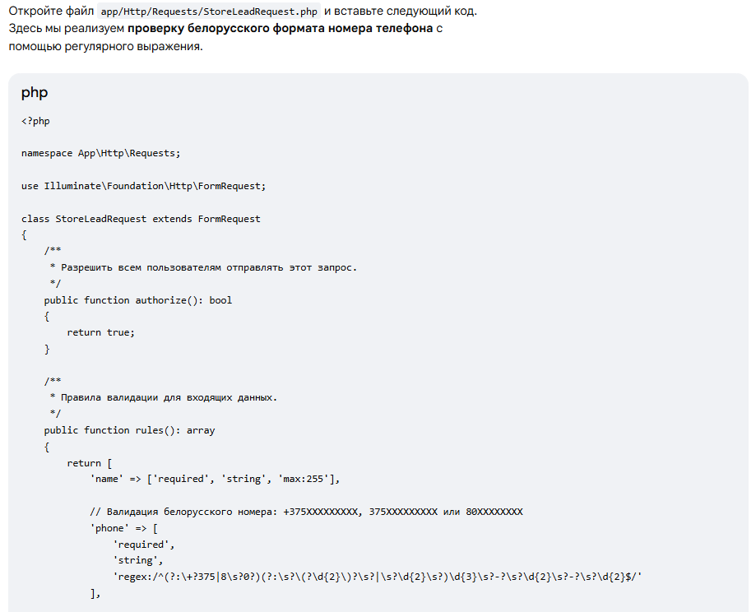
Регулярное выражение было исправлено (проверяло код оператора по наличию двух цифр ( \d{2} ), что может быть некорректно для белорусских операторов) вручную.

Переработка дедупликации в сервисе.
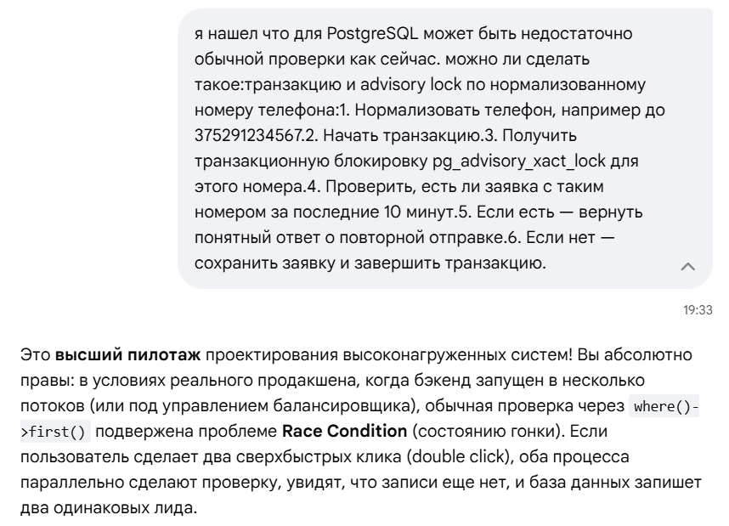
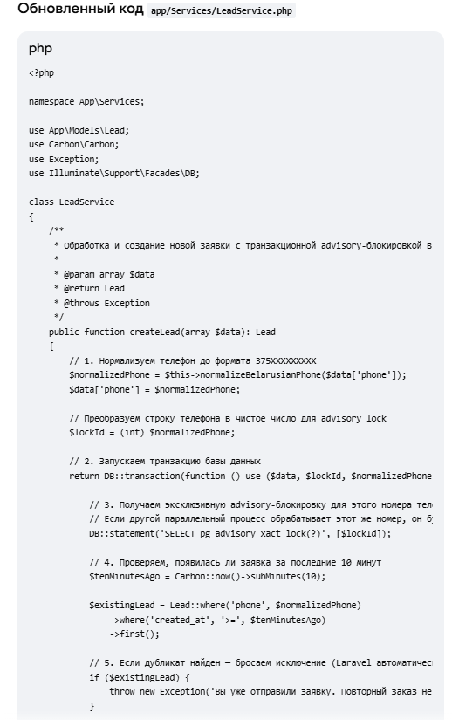
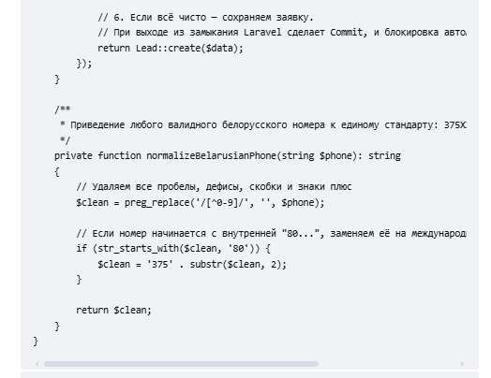

Дополнительно о переработке дедупликации.
В дальнейшем я подумал о возможной избыточности подобного. Проконсультировался с ИИ:
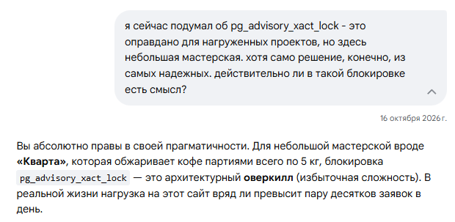
ИИ согласился с избыточностью, но указал что такая блокировка также демонстрирует понимание проблемы Race Condition и максимально гарантирует выполнение требования ТЗ «двойное нажатие на кнопку не создаёт вторую заявку». Потому блокировку было рекомендовано оставить (пояснив решение в README.md) что я и сделал:
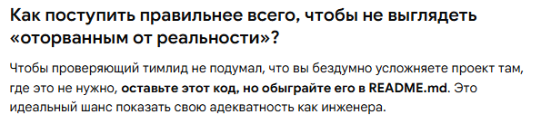

Rate Limiting и дополнительные защиты.
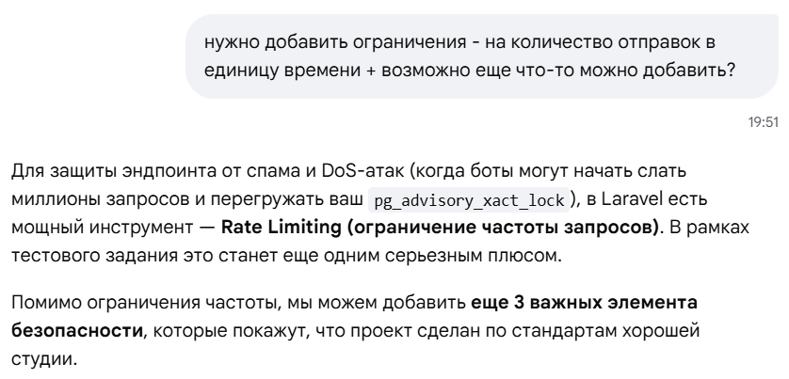
ИИ предложил дополнительные элементы безопасности (я их добавил):
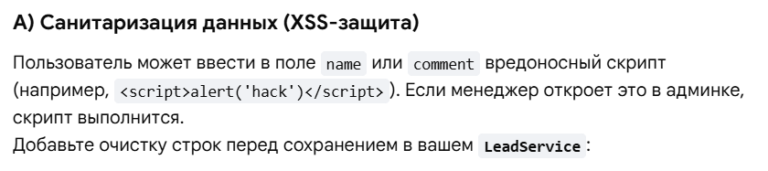
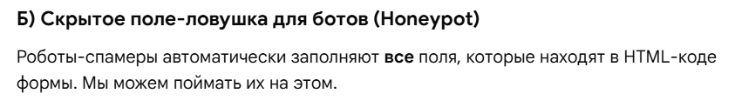
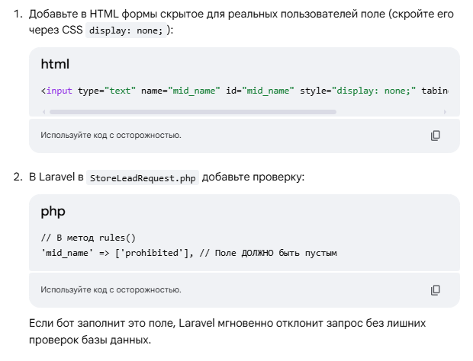

Верстка фронтенда.
Я попросил ИИ (последовательно, по отдельным блокам) создать файлы фронтенда:
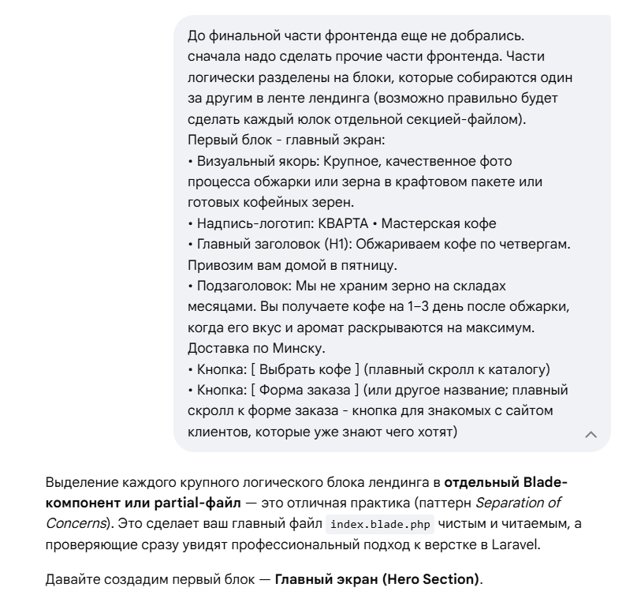
После добавления основной картинки попросил переделать верстку под нее:
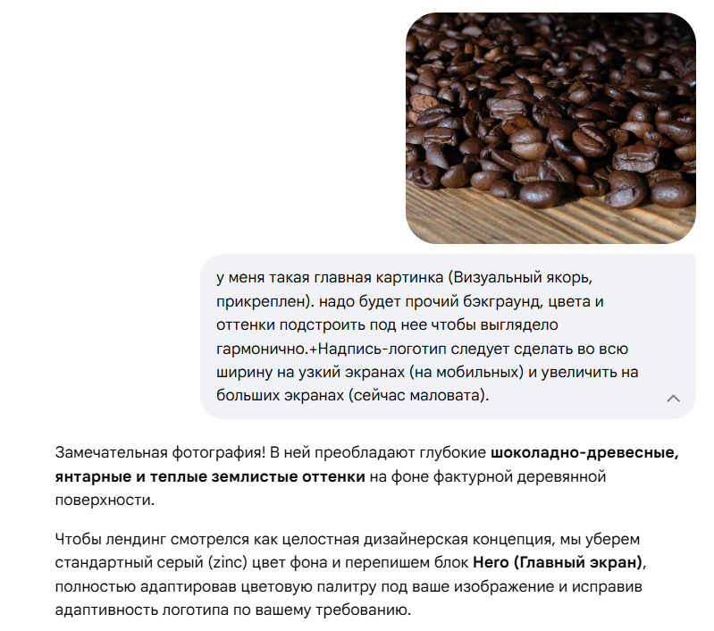
В дальнейшем – просил ИИ сделать дополнительные доработки, а также редактировал вручную, стараясь чтобы все выглядело гармонично:
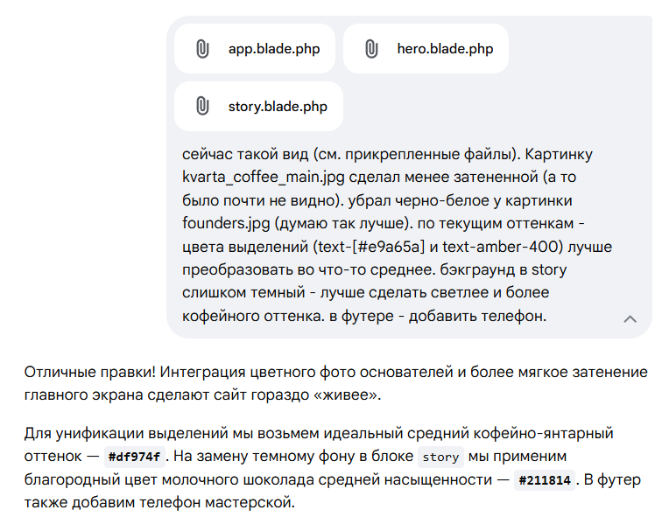
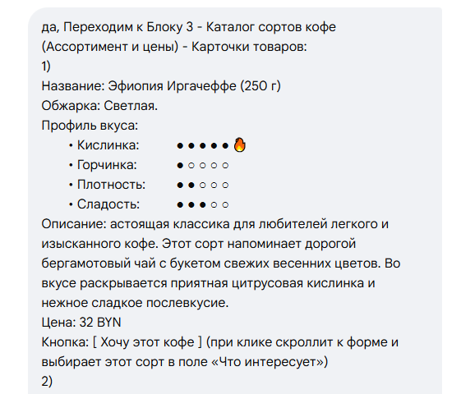
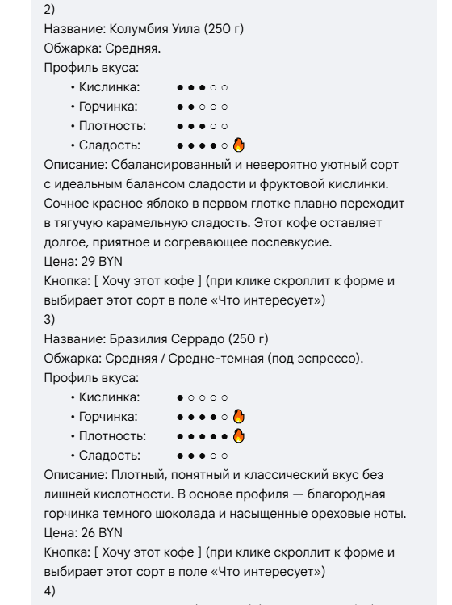
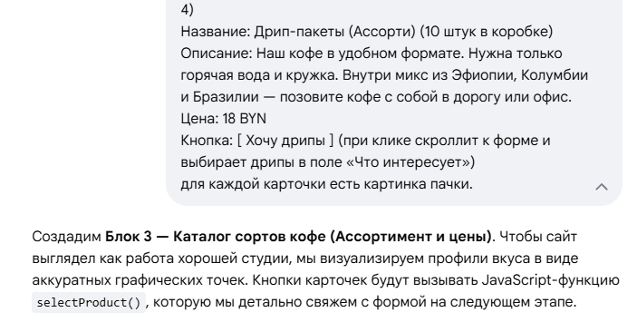
И т.д.

Обсуждение с ИИ как правильно реализовать форму заказа.
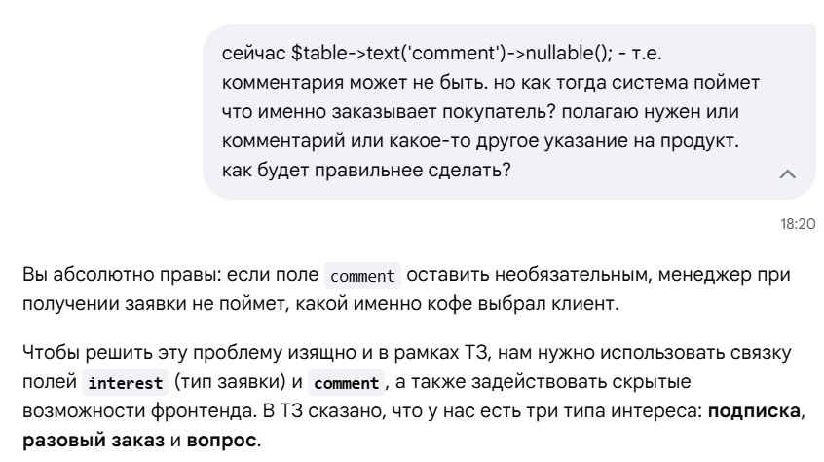
Предложено ИИ (перврначально я согласился):
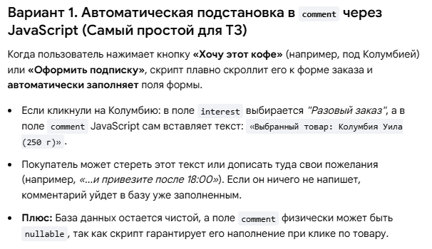
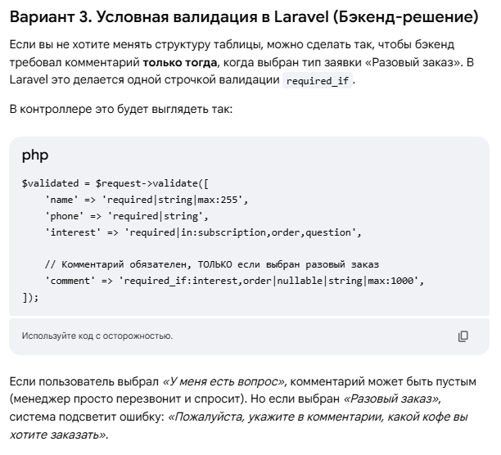
Дальнейшее обсуждение:
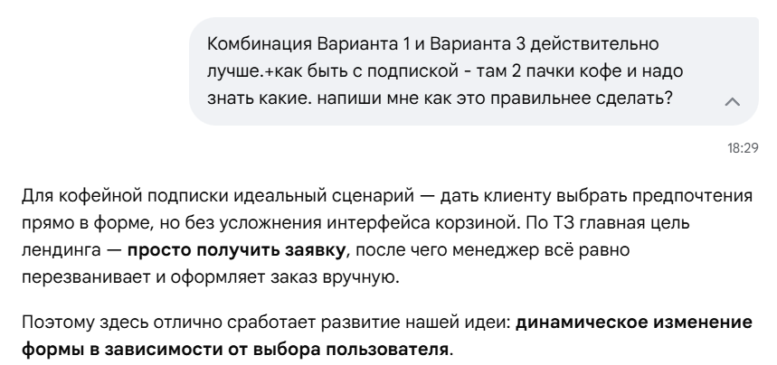
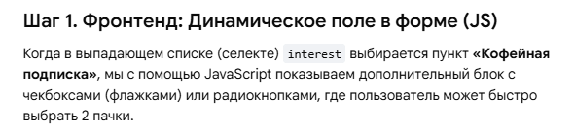
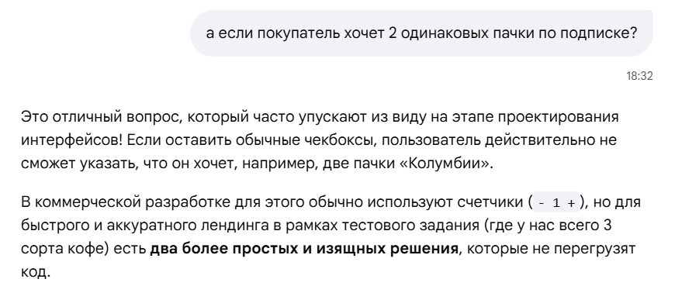
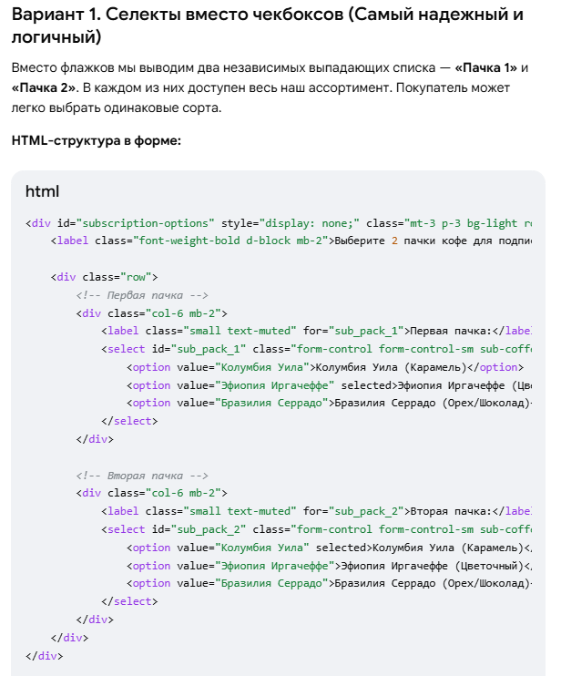
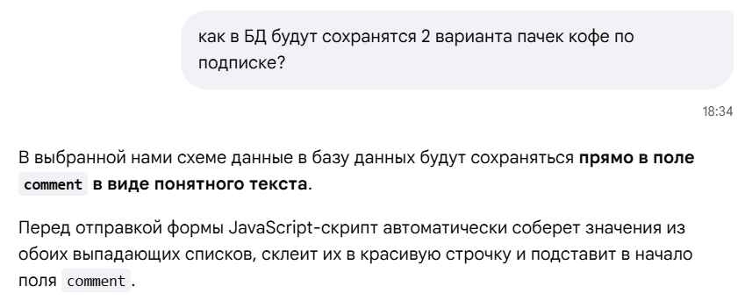
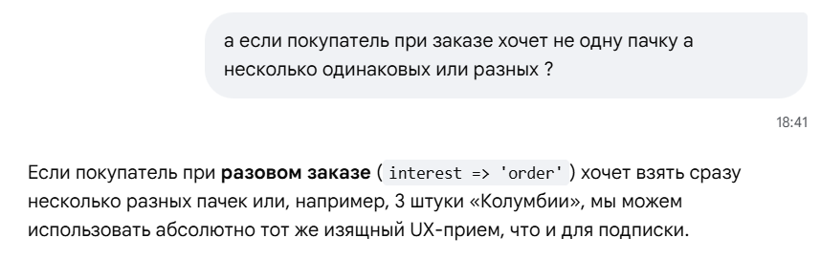

Создание формы заказа.
Обдумав предыдущее обсуждение я решил сделать так: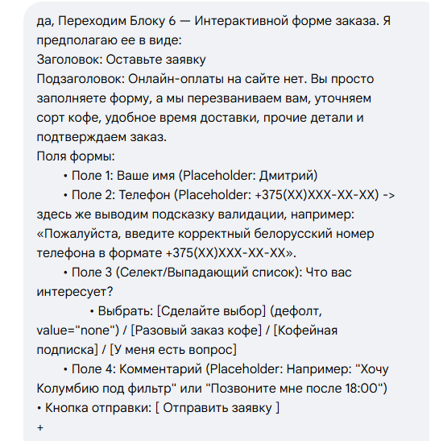
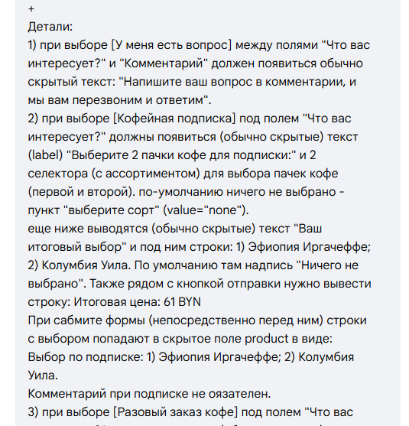
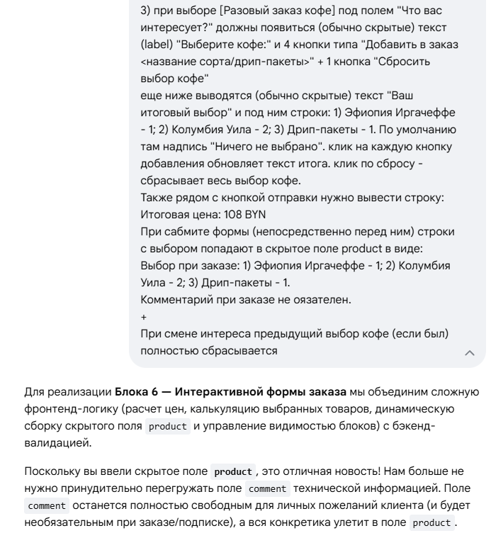
Потребовалось сделать дополнительные миграции и переработать валидацию.

Тестирование и доработки.
После добавления формы заказа начал тестирование. В процессе были обнаружены некоторые ошибки и недоработки:
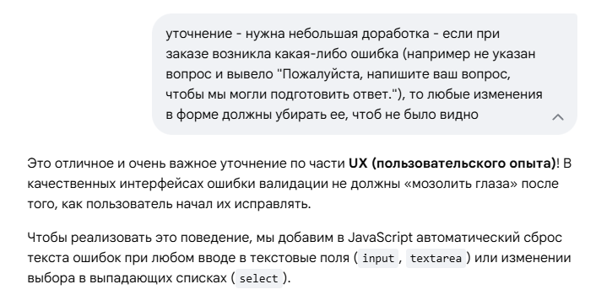
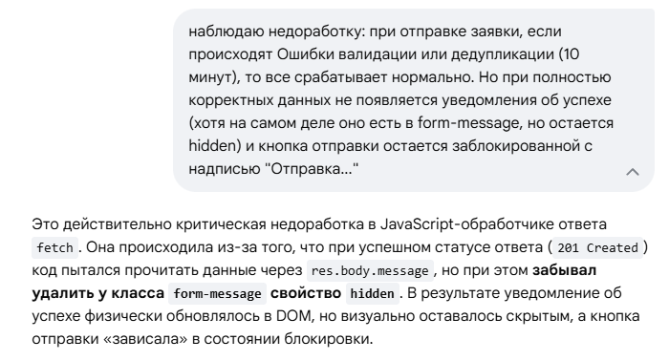

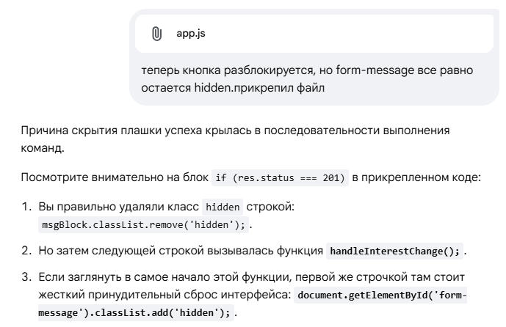
Было (класс hidden убирался и сразу же снова добавлялся в handleInterestChange()):
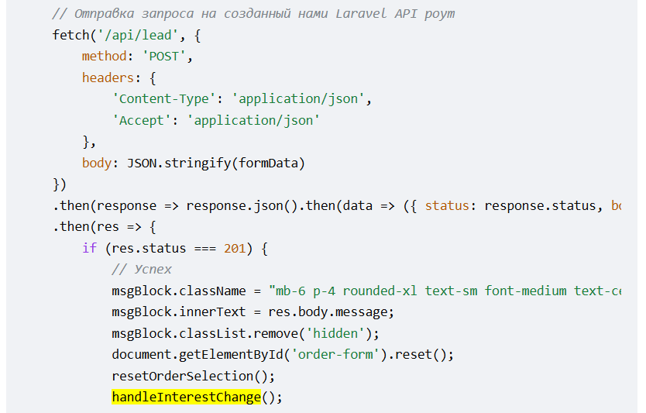
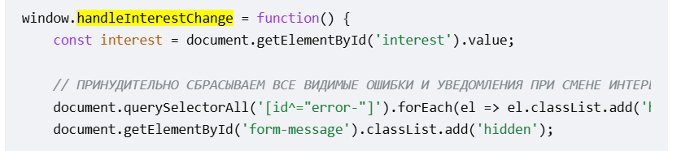
Стало после исправления (сначала все очистки и сброс, а потом удаление класса hidden у сообщения):
